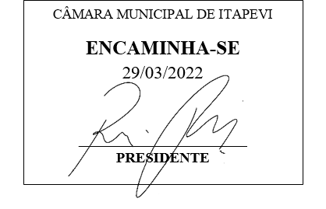
Indicação Nº 1276/2022

Súmula: - Solicita Providências do Executivo junto a Secretaria de Desenvolvimento Urbano e Habitação, Manutenção nos Postes inclinados localizados na Rua Cajamangas em frente ao nº 310 e ao lado do nº 342 – Jardim Vitápolis – Itapevi – SP.

INDICO à Mesa, na forma regimental vigente, seja oficiado ao Excelentíssimo Senhor Igor Soares, Prefeito Municipal, providencias junto a Secretaria de Desenvolvimento Urbano e Habitação, Manutenção nos Postes Inclinados localizados na Rua Cajamangas em frente ao nº 310 e ao lado do nº 342 – Jardim Vitápolis -Itapevi – SP.
Justificativa
Senhor Presidente: -
Senhores Vereadores: -

Trata-se de solicitação dos moradores, que vem através deste Vereador, pois os postes estão inclinados pesando sobre a fiação, causando risco de graves acidentes para os munícipes. Pedimos uma atenção especial para que seja solucionado o problema.

Sala das Sessões Benvindo Moreira Nery, 21 de março de 2022.
